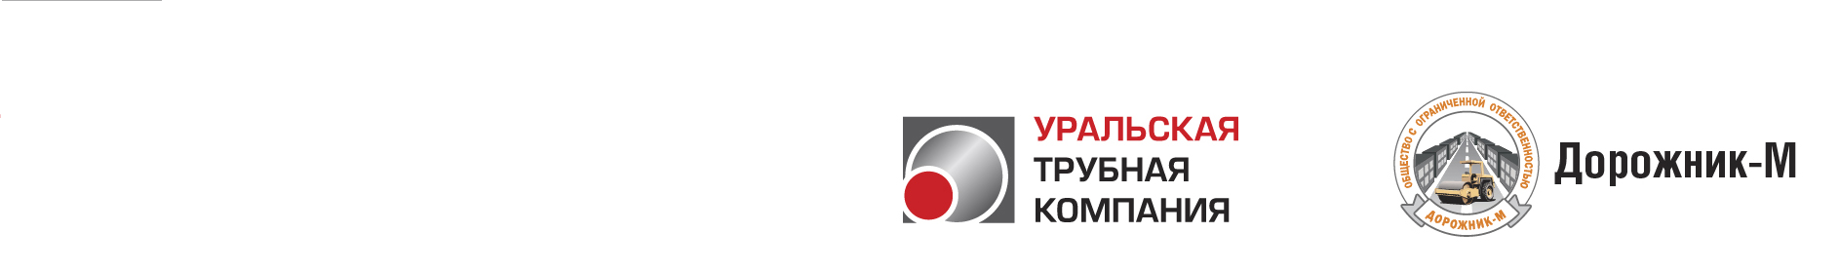

|  |  |
| --- | --- |
| **Оборудование** | Котел |
| **Серийный номер** |  |
| **Дата пуска в эксплуатацию** |  |
| **Адрес котельной установки** |  |

|  |  |  |  |  |
| --- | --- | --- | --- | --- |
| **Защита от импульсных скачков** | **Стабилизатор** | **Напряжение**  **на котле** | **Заземление =**  (между нейтралью и нулем) | **Диспетчеризация** |
| **Котловой контур заправлен:** | **Общая жесткость воды** (*1 °Ж = 1 мг-экв/л) =* | **Водородный показатель рН (8-9,5 ед):** | **Резервный котел** | **Давление в расширительном баке** |

***Протокол пуска оборудования***

|  |  |  |  |
| --- | --- | --- | --- |
| **Значения настройки и результаты измерений** | | **Фактические значения** | **Предельно допустимые значения по паспорту** |
| **Давление теплоносителя котлового контура** | *бар* |  | *0,8-3,0* |
| **Статическое давление газа (давление присоединения)** | *мбар* |  | *25* |
| **Динамическое давление газа (давление истечения)** | *мбар* |  | *8-20* |
| * Давление на первом клапане | *мбар* |  |  |
| * Давление на втором клапане | *мбар* |  |  |
| **Расход газа на максимальной мощности** | *м. куб.* |  |  |
| **Температура уходящих газов** |  |  |  |
| * при макс. тепловой мощности | *°С* |  |  |
| **Эффективность горения, КПД** |  |  |  |
| * при макс. тепловой мощности | % |  |  |
| **Ток ионизации** |  |  |  |
| * при работе растопочной горелки | мкA |  | *Imax =>1,0* |
| * при работе главной горелки | мкA |  | *Imax =>3,0* |

**Сервисный инженер**

Порядок проведения ПУСКОНАЛАДОЧНЫХ РАБОТ для настенных газовых котлов

1. Перед вводом в эксплуатацию (первым пуском) обязательно проверьте правильность заполнения гарантийного талона. Наличие, правильность и соответствие серийного номера в гарантийном талоне и в установленном котле. Наличие печати торгующей организации, даты продажи, подписи клиента об ознакомлении с содержимым гарантийного талона.
2. Проверьте соответствие помещения законодательным требованиям (объем помещения, площадь остекления = 3% от объема помещения, наличие вентиляции, материал стены для монтажа котла и т.д.).
3. Рекомендуйте установку дополнительных устройств (стабилизатора напряжения, фильтров и т.п.).
4. ОБЯЗАТЕЛЬНО проверьте наличие и/или правильность установки диафрагмы на трубе отвода продуктов сгорания. Проверьте отсутствие в системе отвода продуктов сгорания посторонних предметов (штукатурки, строительного раствора и пр.) могущих повредить работе оборудования.
5. Осмотрите и проверьте правильность подключения трубопроводов воды и газа.
6. Проверьте, была ли промыта система отопления и ГВС.
7. Убедитесь, что используемый газ и система электропитания соответствуют необходимым для котла параметрам.
8. Проверить наличие и исправность САОГ (системы автоматического обнаружения газов) если она присутствует.
9. ОБЯЗАТЕЛЬНО убедитесь, что электрическое подключение выполнено без разъемов с помощью двухполюсного выключателя (расстояние между контактами не менее 3 мм).
10. Проверьте наличие и правильность подключения заземления. СТРОГО ЗАПРЕЩЕНО выполнять заземление с использованием трубопроводов газа и/или воды.
11. Подготовьте циркуляционный насос к пуску: ослабьте и оставьте в открытом положении заглушку автоматического воздухоотводчика; разблокируйте циркуляционный насос - отверните заглушку на передней части насоса и проверните отверткой вал насоса.
12. Заполните водой систему отопления: откройте краны выпуска воздуха из радиаторов системы отопления; • медленно откройте кран наполнения и закройте краны выпуска воздуха из радиаторов, закройте кран заполнения при достижении давления 1 бар (рекомендуемое давление 1- 1,5 бара). отверните заглушку на передней части насоса и стравите воздушную пробку за ней, вода должна заполнить объем под заглушкой.
13. Проверьте герметичность гидравлической системы котла (контура отопления и контура ГВС).
14. Измерьте давление в системе водоснабжения, если оно превышает 6 бар, то надо установить редуктор давления.
15. Проверьте давление в воздушной части расширительного бака и при необходимости увеличить либо уменьшить, рекомендуемое значение давления до 1,0-1.2 бар. Проверку следует производить при отсутствии давления в отопительном контуре.
16. Проверьте дымоходный канал для удаления продуктов сгорания и канал подачи воздуха (для котлов с закрытой камерой сгорания).
17. Проверьте исправность вентиляции в помещении.
18. Проверьте герметичность всех газовых соединений.
19. Запустить котел в эксплуатацию.
20. Проверьте давление на газовом клапане при пуске (давление медленного зажигания), при необходимости проведите регулировку на электронной плате и газовом клапане.
21. Проверьте значения максимального и минимального давления газа на газовом клапане и при необходимости проведите регулировку по таблицам.
22. Протестируйте работу системы безопасности газовой части котла - защита при исчезновении пламени (исправность электрода ионизации). Проверка исправности производится путем: отсоединения разъема на проводе электрода контроля пламени ведущего к плате; прекращением подачи газа краном на газовой трубе.
23. Проверьте работоспособность автоматического байпаса. Проверка осуществляется путем перекрытия вентилей подачи и обратного трубопровода, по окончании проверки вернуть запорную арматуру в рабочее положение.
24. Проверьте работоспособность трехходового клапана (для котлов с вторичным теплообменником).
25. Проверьте и протестируйте исправность системы удаления продуктов сгорания: работоспособность маностата (котел с закрытой камерой сгорания, проверку осуществляют путем отсоединения трубки от маностата, котел должен отключить горелку с выдачей на панель управления соответствующего кода ошибки, по окончании проверки установить трубку на место); работу вентилятора (котел с закрытой камерой сгорания); исправность датчика тяги (котел с открытой камерой сгорания, проверку осуществить следующим образом: отсоединить газоход от котла, выходное отверстие отвода продуктов сгорания перекрыть пластиной из несгораемого материала и проконтролировать срабатывание защиты).
26. Проверьте тестированием работу систем безопасности - по перегреву (максимальная температура – температура срабатывания датчика по перегреву). Проверку осуществить путем уменьшения циркуляции через котел с помощью отсечных вентилей.
27. Проверьте тестированием работу систем безопасности - по превышению рабочего давления (максимальное давление 3 бара). Проверку осуществить следующим образом: выключить питание; перекрыть краны подающей и обратной линии контура отопления; открыть кран подпитки котла и контролировать рост давления до момента срабатывания предохранительно-сбросного клапана; убедившись в исправности системы произвести сброс давления в отопительном контуре через имеющийся дренажный кран до рабочего (1,2-1,5 атм.); привести запорную арматуру в рабочее положение.
28. Проконтролируйте эффективность производства горячей воды, проверьте напор, расход и температуру. Проверьте температуру и давление котла при работе в режиме отопления.
29. Настройте мощность системы отопления на электронной панели управления котла или в меню ЖК-дисплея по таблицам, при необходимости увеличьте или уменьшите. Рекомендуется записать значения произведенных настроек в блокнот для последующего анализа неисправностей и обнаружения попыток неавторизованного доступа к настройкам котла (для моделей, не оснащенных системой защиты с помощью пароля или кода доступа).
30. Организовать хранение инструкций и паспортов в котельной.
31. Наклеить информационные таблички в котельной для собственника/эксплуатирующей организации
32. Наклеить в шкаф электроснабжения наклейки на автоматы.
33. Заполнить протокол пусконаладки и наклеить на котел
34. Наклеить таблички с телефоном и сайтом Территории Тепла.

Зачем надо стравливать воздушную пробку в насосе из-под заглушки.

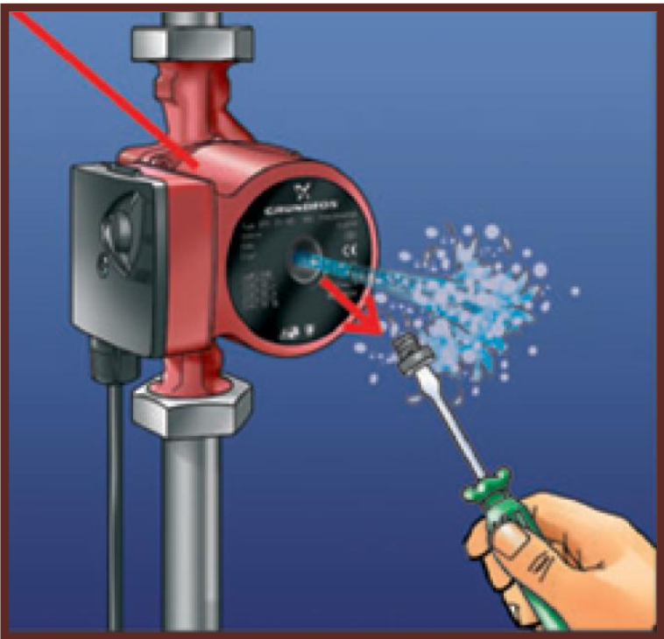

Сухой ход циркуляционного насоса с мокрым ротором.

Конструкция современных циркуляционных насосов с мокрым ротором обеспечивает водяное охлаждение обмотки двигателя и смазку подшипников перекачиваемой водой. В насосе применяются металлокерамические или графитовые подшипники скольжения, на которые опирается вал ротора. При недостаточном поступлении воды на подшипники, происходит механический перегрев и, как следствие, заклинивание вала ротора. Электродвигатель насоса переходит в режим «Короткого замыкания» («Трансформаторный режим»), т.е. резко повышается ток нагрузки и статорная обмотка перегорает.

Отсутствие достаточной смазки подшипников при работе циркуляционного насоса и называется «Сухим ходом».

В чём же причина недостаточной смазки подшипников и вала ротора

(Вопрос использования в качестве теплоносителя антифризов не рассматривается в принципе). Их три.

1. Низкое давление в системе отопления. В насосе с мокрым ротором, охлаждение мотора происходит следующим образом: перекачиваемая вода поступает из зоны повышенного давления за рабочим колесом (крыльчаткой) в отсек с ротором, омывая изнутри стенку стакана (гильзы) роторной камеры, с другой стороны которой расположена статорная обмотка электродвигателя. Сняв, таким образом, тепло со стенок стакана (гильзы) роторной камеры и самого ротора, вода поступает в отверстие, расположенное на задней торцевой части вала ротора и по каналу внутри этого вала возвращается в зону пониженного давления, перед рабочим колесом. Рабочая камера насоса (гидравлическая часть насоса) и камера ротора при этом не изолированы друг от друга (на валу нет никаких сальников и гидроизолирующих уплотнителей), вода постоянно перемещается из одной в другую, смазывая подшипники и отводя тепло от электродвигателя насоса. Передний радиально-упорный подшипник (подшипник располагающийся рядом с гидравлической частью циркуляционного насоса) не испытывает особых конструктивных затруднений поступления на него воды для смазки, а вот на задний радиальный подшипник вода поступает в последнюю очередь, только когда заполнит собой всё пространство камеры ротора. При пониженном давлении в системе, насосом не создаётся достаточный динамический напор, что бы преодолеть гидравлическое сопротивление канала внутри вала ротора, т.е. нормальная циркуляция будет нарушена не только в системе отопления, но и в самом циркуляционном насосе.
2. Воздушная пробка в гильзе под латунной заглушкой. При каждом заполнении системы отопления водой, обязательно надо вскрывать заднюю латунную заглушку и стравливать воздушный пузырь, который всегда остаётся в задней части электродвигателя циркуляционного насоса после заполнения системы. Если этого не сделать, то этот воздушный пузырь не даст воде возможности нормально циркулировать внутри камеры ротора и по каналу вала ротора, что естественно ведёт к плохому охлаждению (теплоотведению) электродвигателя насоса и к отсутствию постоянной смазки подшипников ротора.
3. Низкое качество отопительной воды (Повышенное содержание в воде взвесей, накипи и посторонних примесей) Низкое качество воды. Первые две причины, как правило, устранимы изначально, если заполнением системы отопления водой и пуско-наладкой котла занимается специалист. А выход из строя циркуляционного насоса по этой третьей причине, может абсолютно не зависеть от профессионализма сервисника. Циркуляционные насосы с мокрым ротором для систем отопления могут перекачивать только чистую, обессоленную, дэарерированную воду без механических примесей. Для заполнения отопительных систем подходит далеко не каждая вода. Отопительная вода изначально должна быть очищена от примесей, умягчена и деаэрирована. Деаэрация - удаление кислорода и других газов из жидкости (воды систем отопления и котельных контуров).Для удаления механических примесей (песка, окислов железа и других тяжелых частиц), а также взвешенных частиц (мелкой глины, грязи, органических веществ и т.п.) используют механические фильтры различных конструкций. При незначительных механических загрязнениях (до 5,0 мг/л) можно устанавливать компактные фильтры. Фильтры оснащают сменными или промывными картриджами. Именно такой фильтр рекомендуется ставить на «обратке».